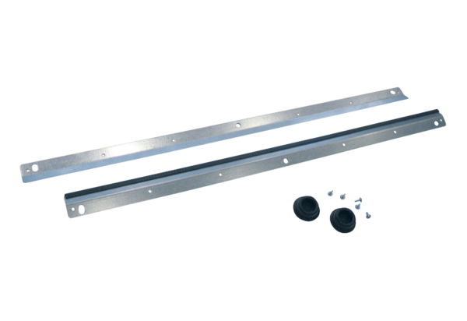Fali tartó WRK 300-400Csomagolási egység: 1 darabVálaszték: K
Termékszám: 0018.0493Gyártó: MAICO

